Theresiahof  Koopwoning – 2 onder 1 kap  Bouwjaar: 1990 | 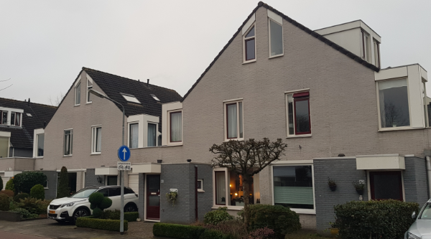

<uw eigen adres>

Startsituatie / opmerkingen
In 1990 geïsoleerd volgens de toen geldende normen (dak, muur, dubbel glas. Vloer ligt met redelijke isolatie op zand zonder kruipruimte.

ISOLATIE | Actie? | Oppervlak | Zinvolle maatregelen, effect | Kosten | Plan
Spouwmuren |  | De spouw is bij oplevering goed genoeg geïsoleerd (gecheckt)
Voorgevel | Nee
Achtergevel | Nee
Zijgevel | Nee
Vloer |  | De vloer is redelijk geïsoleerd. Er is geen kruipruimte, de vloer ligt op zand wat ook helpt minder warmte te verliezen. Aanpassen is ingrijpend en kostbaar
 | Nee
Dak |  | Het dak is goed genoeg geïsoleerd, al bij oplevering. Meer isoleren kan maar effect is beperkt
 | Nee
Glas |  | Dubbel glas vanaf 1991 (bouw); Opties zijn HR++ glas, of triple glas + kozijnen
Beneden | 1e keus | Ca 10 m2
Boven | Eventueel | Ca 9 m2

Onderstaande tabellen zijn voor persoonlijk gebruik
ENERGIE | Verbruik / capaciteit | Notities | Plan
Gas | xxxx m² | HR ketel – jaar installatie
Elektriciteit | xxxx kWh  xxxx kWh  xxxx kWh | Voor zonnepanelen  Na zonnepanelen  Teruglevering
Zonnepanelen | xxxx Wp

PVT panelen

Warmtepomp

Overig

NOTITIES / OVERIG |  | Plan
Hier kun je notities kwijt en bijvoorbeeld ideeën over wat je verder aan energiebesparing wil doen.
Denk aan kleine dingen als vervanging van gloeilampen en tochtstrippen, etc., of aan grotere zaken als huishoudelijke apparaten, isolerende zonwering, ventilatie en dergelijke

Tabellen voor maten in meer detail – richtwaarden voor offerte, inmeten noodzakelijk

GEVELS | breedte | hoogte | Oppervlak | Notitie

Voor

Achter

Schuine top

Zijkant
Totaal | Gevels zijn goed genoeg geïsoleerd  Na-isoleren is niet effectief

GLAS | Breedte (cm) | Hoogte (cm) | Oppervlak (m²) | Notitie
Beneden voor |  |  | 4.45 m2
Woonkamer groot 1 | 166 | 172 | 2.90
Woonkamer klein 2 | 52 | 127 | 0.66
Klapraam 3 | 52 | 18.5 | 0.09
WC 4 | 26 | 25 | 0.06 | Is enkel glas
Voordeur bovenste 5 | 66 | 69 | 0.45 | Met motief
Voordeur onderste 6 | 66 | 49 | 0.32 | Met motief
Beneden achter |  |  | 5.81 m2
Woonkamer groot 1 | 188 | 172 | 3,23
Woonkamer klein 2 | 82.5 | 139 | 1.15
Klapraam 3 | 72 | 18.5 | 0.13
Keuken 4 | 123 | 105 | 1.2 | Alleen A2 woningen
Keukendeur 5 | 58 | 148 | 0,86 | Vaak al vervangen
Boven Voor |  |  | 4.04 m2
Slaapkamer open 1 | 52.5 | 129 | 0.68
Slaapkamer vast 2 | 26 | 165 | 0.42
Slaapk hoek vast 3 | 90.5 | 162.5 | 1.47
Slaapk hoek vast 4 | 90.5 | 162.5 | 1.47
Boven Achter |  |  | 3.67 m2
Slaapkamer1 open 1 | 52.5 | 129 | 0.68
Slaapkamer1 vast 2 | 26. | 165 | 0.42
Slaapk1 hoek vast 3 | 90.5 | 162.5 | 1.47
Slaapkamer2 open 4 | 52.5 | 129 | 0.68
Slaapkamer2 vast 5 | 26 | 165 | 0.42
Overig |  |  | 0.82 m2
Zolder Lage kant | 59.0 | 115.0 | 0.82
Hoge kant |  | 163.0
TOTAAL | Richtprijs HR++ |  | 19 m²
 | Richtprijs HR++ met kozijnen
 | Richtprijs triple met kozijnen

DAK | breedte | hoogte | Oppervlak | Orientatie | Dakhoek

Voor hoog

Voor dakkapel

Voor laag

Achter hoog

Achter dakkapel

Achter laag
Totaal | Het dak is goed geïsoleerd  Extra isoleren is niet effectief |  |  | Orientatie en dakhoek zijn evt nuttig voor aanvraag offerte zonnepanelen

OVERIG | breedte | lengte | Oppervlak | Notitie
Vloer | Geen actie

…
Totaal | De vloer is redelijk geïsoleerd  Extra isoleren betekent geheel vervangen |  |  | Te duur

